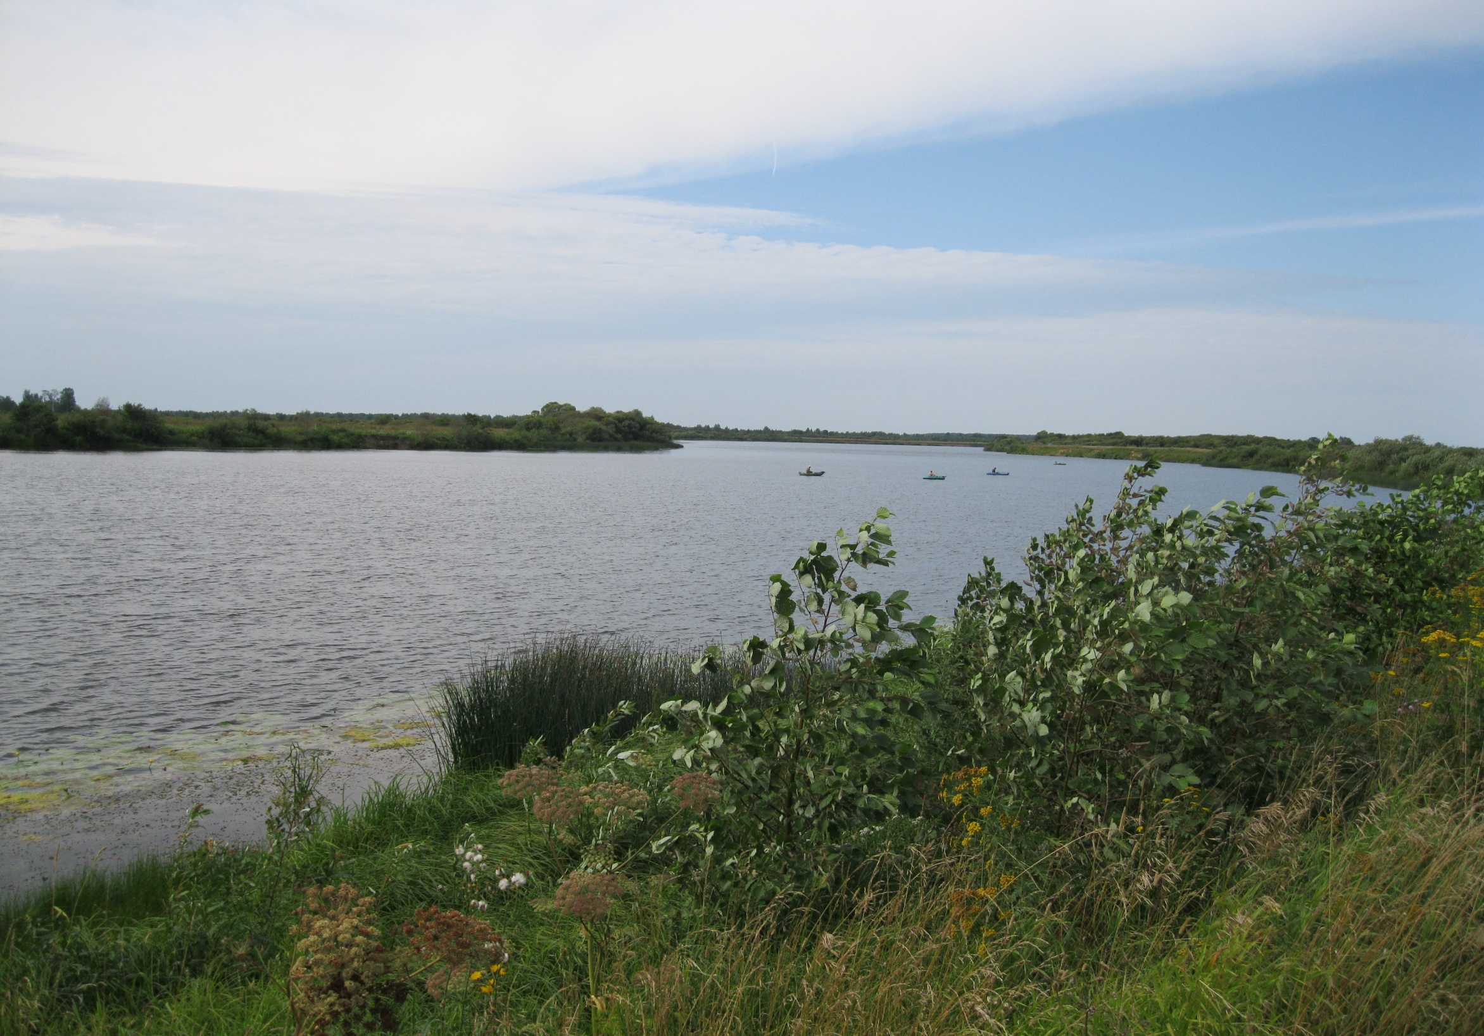

***«Приезжайте к нам в гости!»***

Устроим славную рыбалку,  
Как первобытный человек!..  
 ухе проявим мы смекалку   
и будем помнить весь свой век!

Приглашаем, в гости приходите!

Рады будем видеть вас, друзья.

Настроение лучшее возьмите,

Помните, в гостях скучать нельзя.

Что вы компьютер взяли в моду,  
К ТВ повышен интерес?..  
Поедем с вами на природу,  
На луг, на реку или в лес?  
Там прелести иного рода,  
Поверьте, дамы-господа:  
Полно тепла и кислорода,  
Трава - густа, чиста - вода.